游戏美术资产检索 · 头部厂商核心论文研究报告

全局视角

游戏美术资产检索 vs. 普通图片搜索
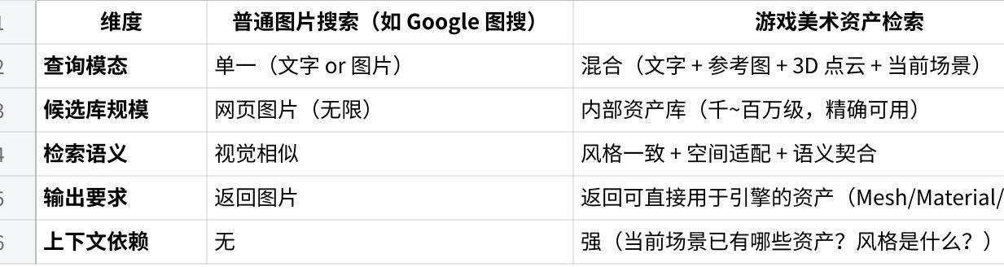
点击图片可查看完整电子表格

为什么"直接套 CLIP"不够？
Plain Text
游戏资产检索的核心挑战
──────────────────────────────────────────────
① 3D 资产无法直接编码
→ 需要多视角渲染 or 点云 → 语义向量的桥梁
② 风格一致性问题
→ 沙漠风格场景里塞进一个卡通椅子 = 视觉灾难
→ CLIP 只管"椅子"的语义，不管"是否符合整体风格"
③ 空间语义缺失
→ "靠近北墙、高度 2m、朝南"这些约束 CLIP 不懂
④ 资产标签缺失
→ 大量历史资产从未被手动打标，无法被检索到
⑤ 多粒度需求
→ 有时要找"跟这个地板材质类似的墙面"（材质级）
→ 有时要找"能放进这个房间布局的家具"（场景级）

2023-2025 技术演进路线
Plain Text
2023 · KDD：工业级超大规模嵌入检索（Tencent BEBR）
解决：十亿规模候选库 + 低延迟
2024 · ACM MM：特定域细粒度图文检索
解决：关键局部信息利用、噪声过滤
2024 · Alibaba GME：基于 MLLM 的通用多模态嵌入
解决：Any2Any 统一检索范式
2025 · MetaFind (NeurIPS)：场景感知三模态 3D 资产检索
解决：空间上下文 + 风格一致性 + 多模态组合查询
2025 · Epic/Loci 收购：规模化 3D 自动打标 + 语义搜索
解决：资产库发现性（Discoverability）难题
2025 · MetaSpatial：VLM 的 3D 空间推理强化
解决：位置关系推理不准确

Epic Games / Loci

产业动态：Epic 收购 Loci，引入 3D 智能打标与语义搜索
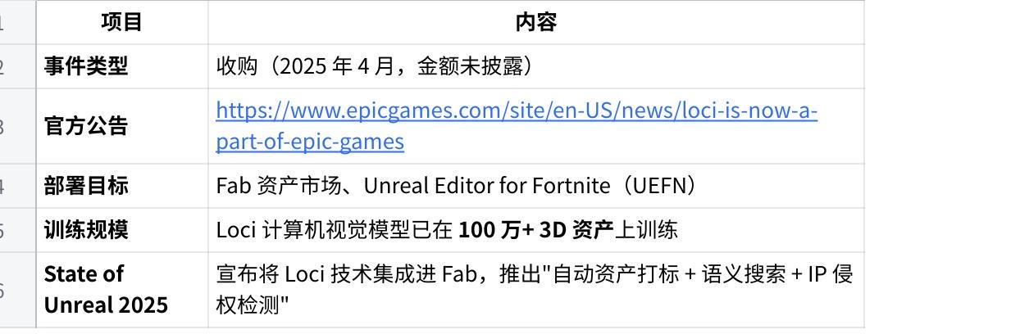
点击图片可查看完整电子表格

为什么这件事很重要？
现有痛点（Epic 官方描述）：
"当创作者上传一个 3D 资产时，除非他们手动打标，否则没有任何元数据与之关联，这使得准确分类和发现内容极为困难。"
Fab 市场目前托管来自 Unreal Marketplace + ArtStation + Sketchfab 三个平台的资产，手动维护元数据成本极高。

Loci 的核心技术框架（通俗版）
Plain Text
输入：3D 资产（Mesh / 带贴图的模型）
↓
[Loci 计算机视觉管线]
Step 1：多视角自动渲染
→ 从 N 个角度拍摄 3D 模型的"证件照"
→ 不同光照、不同背景
Step 2：视觉风格理解
→ 判断：写实 / 卡通 / 像素 / 科幻 / 低多边形 ...
→ "能理解几乎任何视觉风格"（Loci CEO 原话）
Step 3：语义标签生成
→ 物体类别（椅子 / 树木 / 武器）
→ 材质属性（木质 / 金属 / 发光）
→ 适用场景（室内 / 户外 / 地下城）
Step 4：3D 相似度检索索引
→ 构建可语义查询的向量库
→ 支持"找跟这个风格类似的资产"
Step 5：IP 侵权检测
→ 检测是否与已知版权资产（Mario / Shrek 等）高度相似
→ 提前拦截，避免法律风险

三大落地场景
场景一：Fab 市场的语义搜索升级
Plain Text
之前：关键词搜索"stone wall"，只能匹配标题/描述
之后：输入参考图 + 文字"类似这个风格、深色调石墙纹理"
→ 系统自动理解视觉风格，返回匹配结果
场景二：UEFN 场景内资产智能发现
Plain Text
在 Fortnite 创意模式中：
设计师当前场景 → 右键"找类似资产"
→ Loci 分析当前已放置对象的风格
→ 自动推荐风格匹配的补充资产
场景三：大规模 UGC 内容合规审核
Plain Text
玩家上传自制地图 → Loci 扫描所有 3D 资产
→ 检测是否存在非授权的版权资产
→ 自动标记 + 通知创作者处理

创新点
- 3D-Native 理解：不是把 3D 降维成 2D 图再搜，而是真正理解 3D 结构
- 规模化自动打标：解决了存量资产无元数据的历史遗留问题
- 风格意识：能判断"这个资产放进这个场景协不协调"
- IP 保护双用途：同一技术既服务发现，又服务合规

MetaFind
MetaFind

论文一：场景感知三模态 3D 资产检索
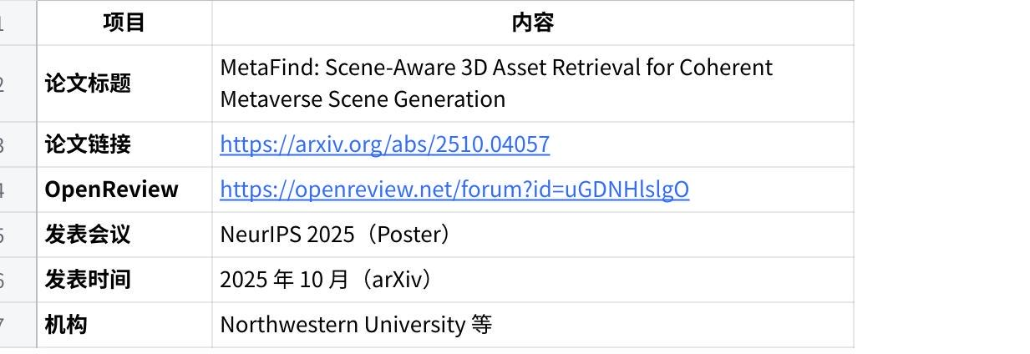
点击图片可查看完整电子表格

论文核心内容
现有的 3D 资产检索方法存在两大核心缺陷：
- 单模态查询：只支持"文字找3D"或"图片找3D"或"3D找3D"，无法组合
- 物体孤立性：只看资产本身的外观，不考虑"放进当前场景是否合适"
MetaFind 同时解决这两个问题。

技术框架（通俗版）
Plain Text
用户查询（任意组合）：
文字： "一把深棕色皮革椅子"
图片： [参考图 - 某椅子的照片]
点云： [参考椅子的 3D 扫描]
场景： [当前房间已有的所有家具]（可选，这是关键创新！）
────────────────────────────────
↓
[查询编码器：ULIP-2 tri-modal backbone]
→ 文字 / 图片 / 点云 → 统一向量空间
→ 缺失模态？自动跳过，不影响检索
↓ （场景上下文存在时）
[ESSGNN 场景图编码器（核心创新）]
等变图神经网络（Equivariant Spatial Scene Graph NN）
当前场景：
[沙发] ──左侧── [茶几] ──右侧── [电视柜]
↓ 建图
场景图：节点=物体，边=空间关系（距离、方向、包含）
每个节点：位置坐标 + 风格嵌入 + 类别语义
→ 输出：场景语境嵌入向量
"这个场景是北欧极简风，已有米白色系家具"
↓
[场景感知查询向量]
= 用户原始需求 + 场景约束
"找一把 → 深棕色皮革椅子 → 且与当前北欧风格协调"
↓
[资产向量库（画廊侧）]
48K 3D 资产（Objaverse-LVIS 子集）
每个资产独立预计算向量（一次性离线完成，检索时O(1)）
↓
相似度计算 → 返回 Top-K 资产
↓
[迭代场景构建]
插入资产 → 更新场景图 → 新一轮检索 → 再插入
→ 保证第 10 个插入的资产与前 9 个依然一致

核心创新点
创新一：ESSGNN 场景图编码器
等变图神经网络（Equivariant GNN）的"等变"意味着：场景旋转/平移不影响空间关系的理解。这对 3D 场景尤为重要——同样的"椅子在桌子左边"，不管场景朝哪个方向，模型都能正确理解。
创新二：双塔 + 即插即用设计
ESSGNN 是 plug-and-play 模块：
- 有场景上下文 → 插入 ESSGNN，变成场景感知检索
- 没有场景上下文 → 跳过 ESSGNN，退化为普通多模态检索
- 两种模式共用同一资产向量库，无需重新计算资产嵌入
创新三：迭代场景构建范式
Plain Text
vs. 现有方法：一次性查询 → 返回所有资产
MetaFind： 每插入一个资产就更新场景图，下一个查询自动适配新场景
→ 第 20 个插入的资产仍然与整体风格一致

实验结果
- 在 Objaverse-LVIS 数据集上，空间一致性和风格一致性均优于基线
- ESSGNN 场景条件显著提升检索精度（vs. 纯多模态检索）
- 迭代管线在复杂场景重建任务中明显优于一次性检索

落地场景
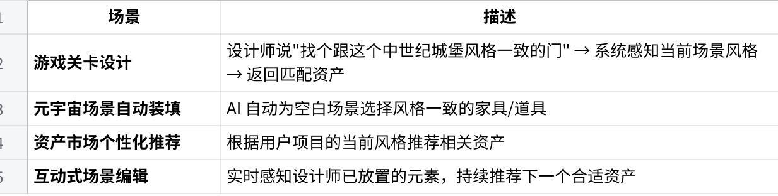
点击图片可查看完整电子表格

Tencent / Hunyuan3D

产业动态：腾讯混元 3D——面向游戏的多模态 3D 资产生成
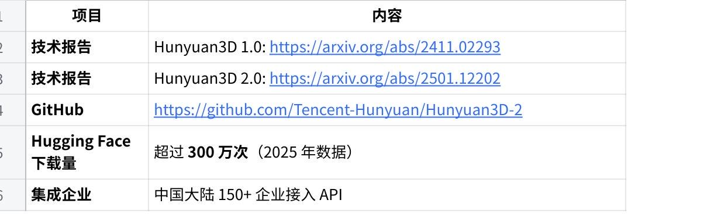
点击图片可查看完整电子表格

与资产检索的关系
混元 3D 的核心能力是"生成"而非"检索"，但在实际工作流中，生成和检索是互补的：
Plain Text
用户需求："一个破旧的中世纪金属门"
工作流一（检索优先）：
语义搜索内部资产库 → 找到近似资产 → 美术微调
工作流二（生成优先）：
文字/图片 → 混元 3D 生成新资产 → 直接用
工作流三（RAG 式生成）：
语义检索相近资产 → 作为参考输入混元 3D → 生成风格更准确的新资产
→ "以旧资产为锚点，生成符合项目风格的新资产"

混元 3D 2.0 技术框架（通俗版）
Plain Text
输入：文字描述 or 参考图片
↓
[Stage 1：Hunyuan3D-DiT 形状生成]
Flow-based Diffusion Transformer（扩散变换器）
→ 生成多视角 RGB 图（约 4 秒）
→ 捕捉 3D 资产从不同角度的外观细节
↓
[Stage 2：Hunyuan3D-Paint 纹理合成]
大规模纹理生成网络
→ 在 Stage 1 的几何体上绘制高质量纹理
→ 产出：带完整纹理的 3D Mesh
↓
输出：game-ready 3D 资产
（可直接导入 Unity / Unreal / Blender）

Hunyuan-Game 专项模型（2025 最新）
腾讯在 2025 年针对游戏开发场景推出 Hunyuan-Game 专属模型：
- 训练数据：数十亿游戏专属资源（角色、特效、视频片段）
- 能力：一次生成整套资产集（角色 + 武器 + 特效）
- 风格一致性：同一套资产保持统一的游戏美术风格

落地场景
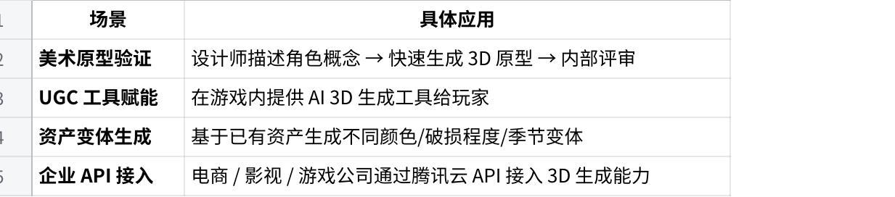
点击图片可查看完整电子表格

Alibaba/Tongyi / GME

论文三：通用多模态嵌入检索器
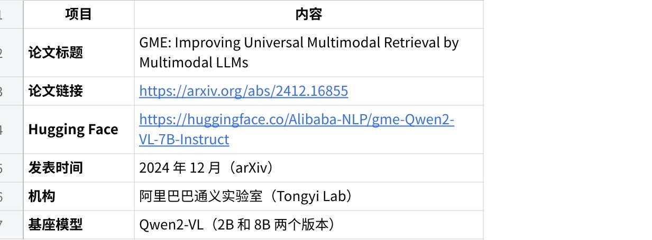
点击图片可查看完整电子表格

论文核心内容
Universal Multimodal Retrieval（UMR） 的目标：用一个统一模型，处理所有模态组合的检索（文字找文字、图找图、文字找图、图找3D描述……）
现有 UMR 方法的问题：
- 只用文本数据训练 MLLM 做检索 → 多模态能力浪费
- 训练数据各模态严重不平衡 → 图文对很多，图+文→3D 几乎没有

技术框架（通俗版）
Plain Text
输入支持三种形式：
① 纯文本 "一把风化的木椅"
② 纯图片 [椅子参考图]
③ 图文混合 [参考图] + "但要更破旧一些"
↓
[GME 编码器架构]
骨干：Qwen2-VL（多模态大语言模型）
末层 Token 池化 → 固定维度向量表示
↓
[训练策略：对比学习 + 合成数据]
问题：图文对充足，但"图+文 → 目标图"的三元组极少
解法：
Step 1：大规模合成 fused-modal 训练数据
（用 LLM 改写/扩充描述，构造伪三元组）
Step 2：难负样本挖掘（Hard Negative Mining）
不是随机负样本，而是找"看起来很像但不对"的样本
Step 3：指令感知嵌入
用任务指令 prefix 区分不同检索场景
例："Find a 3D asset that matches this style"
输出：通用向量嵌入
→ 可对比任意模态组合的查询和候选
→ 支持：T→T / I→I / T→I / I→T / (T+I)→I / ...

核心创新点
- 合成数据管线：解决了 fused-modal（图文融合）训练数据严重不足的问题，构建了大规模高质量数据集
- MLLM as 嵌入骨干：充分利用 MLLM 的多模态理解能力（而非只用其文本能力），相比 CLIP 类模型有更强的语义理解
- Any2Any 通用性：单一模型处理所有模态组合，无需维护多个专用模型
- 视觉文档支持：除自然图片外，还支持检索 PDF 截图等富文本图像（对游戏 UI 资产检索有价值）
- UMRB 基准：构建了首个全面评测通用多模态检索的基准，推动领域发展

实验结果
在 UMRB 基准上：
- 所有检索子任务（文本检索、图像检索、跨模态检索、fused-modal 检索）均达到 SOTA
- 8B 版本 > 2B 版本 > 现有专用模型

与游戏资产检索的关联
GME 的 Any2Any 能力直接对应游戏资产搜索的痛点：
Plain Text
游戏美术搜索场景示例：
查询："[截图参考] + 同风格的石墙纹理材质"
GME 处理：图文融合查询 → 匹配候选资产描述/预览图
→ 返回：风格匹配的石墙材质资产
查询："低多边形树木，绿色，高度约 3m"
GME 处理：纯文字查询 → 匹配资产多模态表示
→ 返回：相关 3D 树木资产

ACM MM 2024 / SRKLDITR

论文四：特定域细粒度图文检索—— 关键局部选择与重构
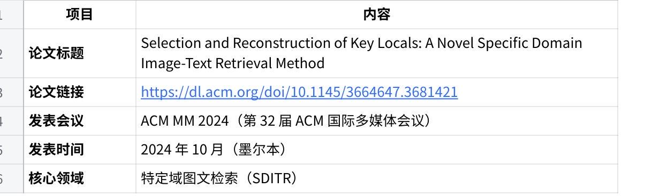
点击图片可查看完整电子表格

论文核心内容
特定域图文检索（Specific Domain Image-Text Retrieval，SDITR） 是指在特定垂直领域（而非泛域）进行图片和文字的互相检索。
游戏资产检索本质上就是一种 SDITR：
- 领域特定：查询风格、视觉特征、语义体系都与游戏美术高度相关
- 细粒度：区分"破旧木椅"和"全新木椅"需要精细的局部特征
现有方法的问题：
- VLP（视觉-语言预训练）模型虽然有丰富先验，但在特定域迁移时存在噪声
- 现有方法与所有局部特征交互，把无关区域（背景噪声）也纳入匹配，导致不准确

技术框架（通俗版）
Plain Text
图片输入：[资产预览图]
文字输入："一把靠背弯曲、坐垫破损的木椅"
↓
[Stage 1：关键局部选择（Key Local Selection）]
图像侧：
→ 提取 N 个局部区域特征（grid/patch）
→ 计算每个区域的"判别分数"
（这个区域有助于区分不同资产吗？）
→ 选择 Top-K 高判别性区域，丢弃背景噪声
文字侧：
→ 提取词/短语级局部特征
→ 计算每个词语的"信息量分数"
（"破损"比"一把"重要得多）
→ 选择 Top-K 关键词语特征
↓
[Stage 2：关键局部重构（Key Local Reconstruction）]
重要发现：
直接用选出的稀疏局部特征做匹配 → 特征不完整
解法：用选出的关键局部特征重构完整的图/文表示
重构目标：
让重构向量尽量接近"只含重要信息"的理想表示
丢弃噪声区域 / 无关词语的影响
↓
[跨模态对齐]
重构后的图像向量 × 重构后的文字向量
→ 精确的细粒度相似度得分
↓
检索排序

核心创新点
- 选择-重构两阶段：不是把所有局部特征一锅炖，先筛选，再用关键特征重建整体表示
- 噪声显式过滤：明确区分"判别性区域"和"背景噪声区域"
- 特定域适配：通过有监督的判别分数学习，让模型专注于领域内真正有区别的特征

实验结果
在 Text-Image Person Re-ID（TIReID）和 Remote Sensing Image-Text Retrieval（RSITR）基准上：
- 显著超过 CLIP 等通用 VLP 基线
- 在细粒度判别任务上表现尤为突出

与游戏资产检索的关联
游戏资产检索的核心挑战之一，就是细粒度区分：
Plain Text
"破旧木椅" vs "全新木椅"
→ 关键判别特征：椅腿颜色（褪色）、坐垫状态（破损）、边缘（磨损）
→ 背景特征：光照、摄像机角度（对检索无关）
SRKLM 方法论直接适用：
→ 自动识别并聚焦于判别性局部特征
→ 过滤掉资产预览图中的无关背景

MetaSpatial

论文五：强化 VLM 的 3D 空间推理能力
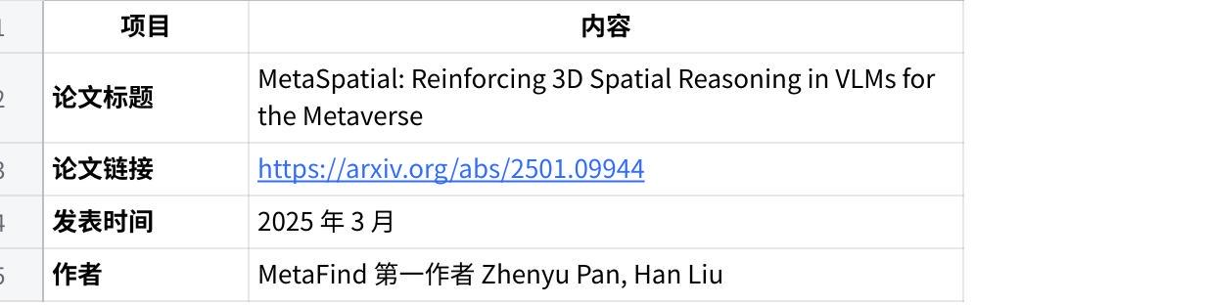
点击图片可查看完整电子表格

论文核心内容
这篇论文紧密配合 MetaFind，解决了 VLM 在 3D 场景布局推理方面的弱点：
问题：现有 VLM（GPT-4V、LLaVA 等）对于 3D 空间关系的理解很弱
- "把椅子放在桌子右边 1.5 米处"→ LLM 很难给出正确的 3D 坐标
- "这个沙发放这里会不会挡住通道"→ LLM 没有空间感
MetaSpatial 的解法：用强化学习（RL）专门训练 VLM 的 3D 空间推理能力

技术框架（通俗版）
Plain Text
训练策略：GRPO（Group Relative Policy Optimization）
→ 在 3D 空间布局任务上专项强化
奖励函数设计：
① 几何合规奖励：放置坐标是否合理（不穿墙、不悬空）
② 功能合规奖励：椅子是否对着桌子（符合使用逻辑）
③ 美学合规奖励：对齐、间距是否协调
④ 格式奖励：输出是否为合法 JSON 坐标格式
多轮推理（Chain-of-Thought）：
① 分析当前场景布局
② 识别约束条件（墙、门、窗位置）
③ 推导候选放置位置
④ 输出精确 3D 坐标（x, y, z, rotation）

与资产检索的结合意义
MetaSpatial + MetaFind 构成完整的"资产检索→放置"闭环：
Plain Text
[MetaFind] "检索什么资产？" → 返回风格匹配的候选资产
↓
[MetaSpatial] "放到哪里？" → 给出精确 3D 放置坐标
↓
场景最终生成

横向对比总结

技术能力矩阵
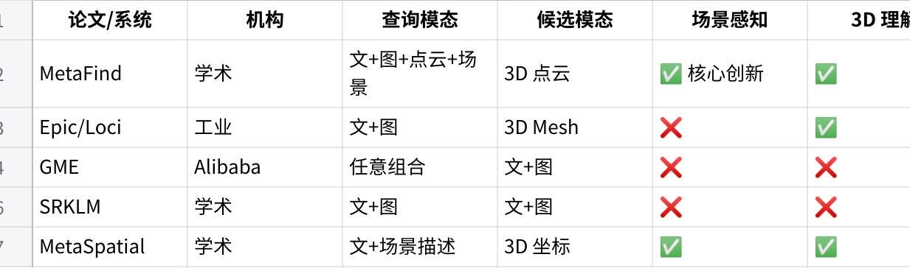
点击图片可查看完整电子表格

解决问题对照表
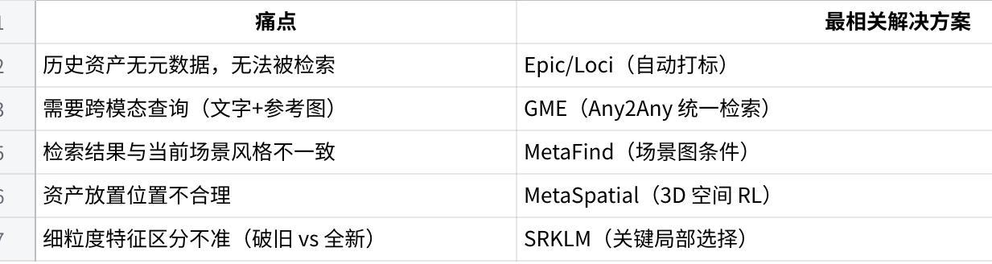
点击图片可查看完整电子表格

工程落地路线图
基于以上论文，游戏公司构建美术资产 AI 检索系统可按以下三个阶段推进：

阶段一：基础能力建设（1-3 月）
核心任务：让现有资产库变得"可检索"
Plain Text
参考论文：Epic/Loci（自动打标思路）+ GME（多模态嵌入）
实施步骤：
1. 资产元数据扫描
→ 盘点历史资产标注覆盖率（通常 < 30%）
→ 确定标签体系（类别/材质/风格/平台兼容性）
2. 批量自动打标
→ 使用 CLIP / BLIP-2 对资产预览图生成文字描述
→ GPT-4V 对 3D 资产多视角截图分析补充属性
→ 人工抽检 5% 样本验证质量
3. 向量化建库
→ 使用 GME 或 CLIP 将资产（图+文）编码为向量
→ 存入向量数据库（Milvus / Faiss）
→ 建立 ANN 索引支持毫秒级检索
4. 基础检索 API
→ 支持：文字搜、参考图搜、风格关键词搜
→ 接入内部资产管理平台

阶段二：语义能力增强（3-6 月）
核心任务：提升检索的语义理解深度
Plain Text
参考论文：GME（多模态融合）+ SRKLM（细粒度匹配）
实施步骤：
1. 多模态融合查询
→ 支持"参考图 + 文字修改"的组合查询
→ 例："[参考图] 但要更破旧、更暗沉的版本"
2. 细粒度负样本挖掘
→ 构建游戏美术领域的 Hard Negative 数据集
→ 细粒度对比对：(破旧椅子 vs 全新椅子) / (金属门 vs 木门)
→ 微调 GME 模型适配游戏美术域
3. 资产质量评估集成
→ 检索结果排序不只看语义相似度，还考虑：
- poly 面数（性能评分）
- 平台兼容性
- 更新时间（避免推荐过期资产）

阶段三：场景感知智能（6-12 月）
核心任务：让检索从"找相似"升级为"找合适"
Plain Text
参考论文：MetaFind（场景图条件）+ MetaSpatial（3D 放置）
实施步骤：
1. 场景上下文编码
→ 解析当前编辑器场景中的已有资产
→ 构建简化场景图（物体 + 位置 + 风格标签）
→ 实时生成"场景语境向量"
2. 场景条件检索
→ 查询 = 用户需求向量 + 场景语境向量
→ 候选评分同时考虑语义相似度和风格兼容性
3. 资产推荐 Agent（可选）
→ 设计师描述需求 → Agent 分析当前场景
→ Agent 主动推荐 3-5 个候选资产（附解释）
→ "推荐这把椅子，因为它与当前场景的北欧极简风格匹配"
4. 放置建议（进阶）
→ 参考 MetaSpatial，为推荐资产生成建议放置位置
→ 3D 坐标 + 旋转角度 + 贴边对齐建议

